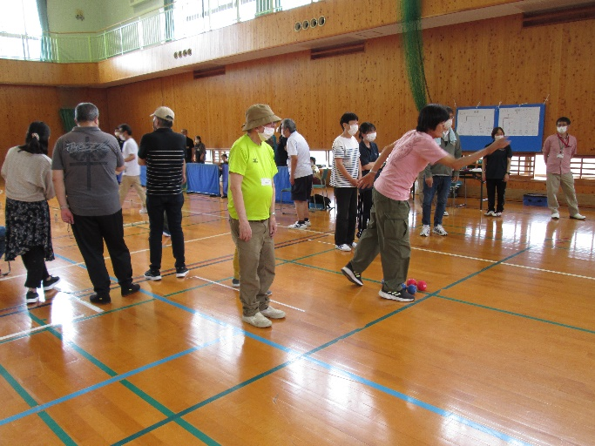
デイケア便り
～７月～

今年の梅雨は長く感じる今日この頃です。台風も発生しており、くれぐれも警戒して下さい。
久しぶりの投稿になります、デイケアスタッフのSです。この梅雨が開ければ、猛暑がやって
来ます。熱中症対策を怠らずに気を付けましょう。そして来月からサッカーJ3高知ユナイテッド
SCの2027年シーズンが始まります。是非ともJ2昇格を目指してほしいですね。

さて今回は先月に開催されたボッチャ・モルック大会編です。
ボッチャは我がデイケアでは10年以上前からプログラムに組まれており、毎週メンバーさん
が楽しまれています。過去にも参加した大会で好成績を収めており、今回も期待できます。
そして、モルックの部は初開催でした。こちらは今年から本格的に練習を始めました。
モルックは点数の書いた木の棒を倒して50点に近付けるゲームです。簡単なゲームの様に
見えますが、とても奥が深く緻密な計算も必要です。6月下旬、春野の障害者スポーツセンター
に6施設から80名の参加者が集まりました。ハーモニーからはボッチャの部とモルックの部に
3チームずつエントリーしました。選手の皆さんが日頃の練習の成果を発揮してくれました。
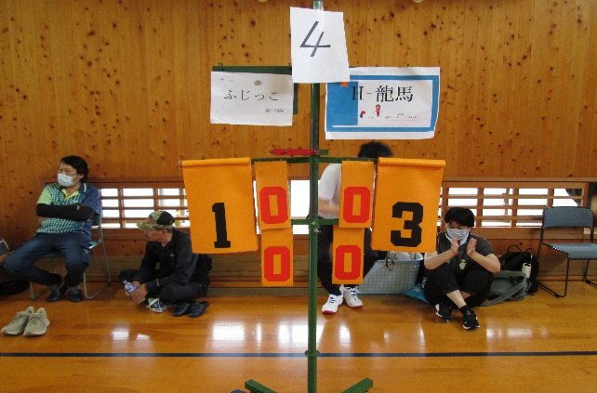
そして結果は両競技で優勝しました！
ハーモニーは他施設よりも普段からの
練習量が多かった為、リーグ戦を順当に
勝ち残り、なんとボッチャ・モルックの
両方で優勝という快挙を成し遂げました！！
他施設の方々から次回は打倒ハーモニー！
と言う声が聞こえる程でした。みんなで
力を合わせて協力したおかげです。次回も
連覇できるように練習を精進していきます。

